**Информационный бюллетень Администрации**

**Костковского сельского поселения**

**«КОСТКОВСКИЙ ВЕСТНИК»**

**07 марта 2024**

**№ 7**

**АДМИНИСТРАЦИЯ КОСТКОВСКОГО СЕЛЬСКОГО ПОСЕЛЕНИЯ**

# **П О С Т А Н О В Л Е Н И Е**

от 29.02.2024 № 18

д. Костково

**О присвоении адреса**

**земельному участку**

В соответствии со ст.14 Федерального закона от 06.10.2003 г. № 131-ФЗ «Об общих принципах организации местного самоуправления в Российской Федерации», Постановления Правительства РФ от 19.11.2014 г. № 1221 «Об утверждении Правил присвоения, изменения и аннулирования адресов», Постановления Администрации Валдайского муниципального района от 22.01.2024 № 215 «Об утверждении схемы расположения земельного участка», Администрация Костковского сельского поселения

**ПОСТАНОВЛЯЕТ:**

1. Присвоить адрес земельному участку, расположенному по адресу: Российская Федерация, Новгородская область, Валдайский муниципальный район, Костковское сельское поселение, п.Приозёрный, в зоне застройки индивидуальными и малоэтажными жилыми домами (Ж.1), из земель населённых пунктов, в соответствии со схемой расположения земельного участка, площадью 2994 кв.м., и считать его следующим: Российская Федерация, Новгородская область, Валдайский муниципальный район, Костковское сельское поселение, п.Приозёрный, ул.Центральная, земельный участок 75.

2. Соответствующим службам внести данные в документы и базы данных.

3. Опубликовать настоящее постановление в информационном бюллетене «Костковский вестник» и на официальном сайте Администрации Костковского сельского поселения в телекоммуникационной сети «Интернет».

**Глава Костковского**

**сельского поселения Н.А. Бондаренко**

# П О С Т А Н О В Л Е Н И Е

от 01.03.2024 № 19

д. Костково

**О присвоении адреса**

**земельному участку**

В соответствии со ст.14 Федерального закона от 06.10.2003 г. № 131-ФЗ «Об общих принципах организации местного самоуправления в Российской Федерации», Постановления Правительства РФ от 19.11.2014 г. № 1221 «Об утверждении Правил присвоения, изменения и аннулирования адресов», Постановления Администрации Валдайского муниципального района от 28.12.2023 № 2622 «Об утверждении схемы расположения земельного участка», Администрация Костковского сельского поселения

**ПОСТАНОВЛЯЕТ:**

1. Присвоить адрес земельному участку, расположенному по адресу: Российская Федерация, Новгородская область, Валдайский муниципальный район, Костковское сельское поселение, п.Приозёрный, в зоне застройки индивидуальными и малоэтажными жилыми домами (Ж.1), из земель населённых пунктов, в соответствии со схемой расположения земельного участка, площадью 2963 кв.м., и считать его следующим: Российская Федерация, Новгородская область, Валдайский муниципальный район, Костковское сельское поселение, п.Приозёрный, ул.Центральная, земельный участок 73.

2. Соответствующим службам внести данные в документы и базы данных.

3. Опубликовать настоящее постановление в информационном бюллетене «Костковский вестник» и на официальном сайте Администрации Костковского сельского поселения в телекоммуникационной сети «Интернет».

**Глава Костковского**

**сельского поселения Н.А. Бондаренко**

### **П О С Т А Н О В Л Е Н И Е**

от 01.03.2024 № 20

д.Костково

**О резервировании земельного участка**

**для муниципальных нужд**

В соответствии со статьей 70.1 Земельного [кодекса](consultantplus://offline/ref=BAD3362BC80099C4150FE0578411654E2AA63A967D590638F7DCD7AD00C5FF8D690C09E7ABD7DCB3s447H) Российской Федерации, Федеральным [закон](consultantplus://offline/ref=42284853478D02AAA1890C41C2987C41CE23F5B4A87B8E82C1BB0EB2g1QEI)ом от 6 октября 2003 года № 131-ФЗ «Об общих принципах организации местного самоуправления в Российской Федерации», в целях соблюдения прав граждан на благоприятные условия жизнедеятельности, прав и законных интересов правообладателей земельных участков, Администрация Костковского сельского поселения

**ПОСТАНОВЛЯЕТ**:

1. Зарезервировать в целях разработки внесения изменений в документы территориального планирования - правила землепользования и застройки Костковского сельского поселения, для целей охраны природных территорий, сроком на три года для муниципальных нужд Костковского сельского поселения территорию земельного участка, ориентировочной площадью 3,3 га, в кадастровом квартале 53:03:0925001, примыкающую к земельным участкам с кадастровыми номерами 53:03:0925001:8, 53:03:0925001:136, 53:03:0925001:139, 53:03:0925001:137, 53:03:0925001:7, со всех других сторон, ограниченную землями, государственная собственность на которые не разграничена, расположенную: Новгородская область, Валдайский муниципальный район, Костковское сельское поселение, д.Ватцы, согласно прилагаемой схеме.

2. Опубликовать постановление в информационном бюллетене «Костковский вестник» и разместить на официальном сайте Администрации Костковского сельского поселения в сети «Интернет».

**Глава Костковского**

**сельского поселения Н.А. Бондаренко**

Приложение

к постановлению Администрации

Костковского сельского поселения

от 01.03.2024 № 20

**СХЕМА**

расположения зарезервированной территорий земельного участка, расположенного: Новгородская область, Валдайский муниципальный район, Костковское сельское поселение, д.Ватцы, в кадастровом квартале 53:03:0925001, ориентировочной площадью 3,3 га в целях разработки внесения изменений в документы территориального планирования - правила землепользования и застройки Костковского сельского поселения - для целей охраны природных территорий для муниципальных нужд Костковского сельского поселения

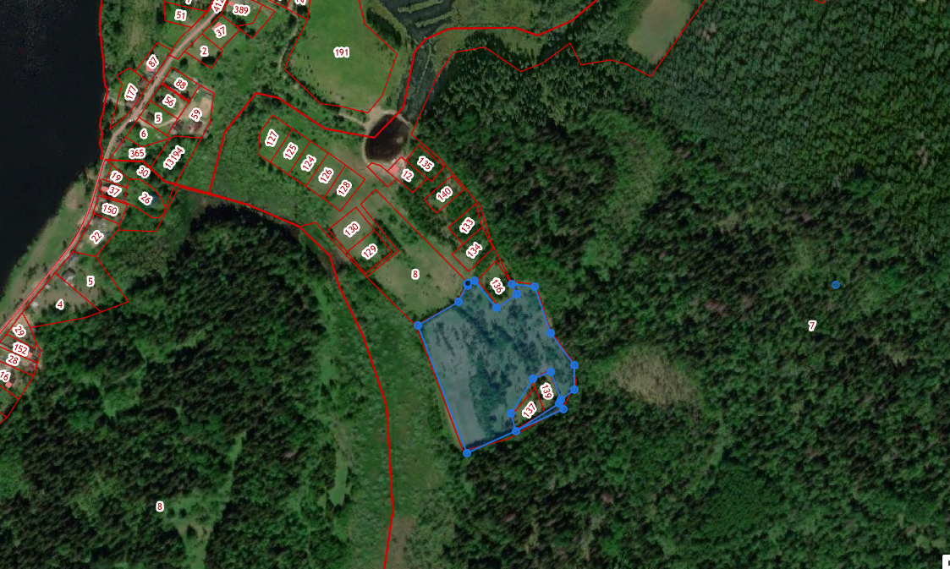

**______** - граница зарезервированной территории земельного участка

Дата создания: 07.03.2024

Учредитель информационного бюллетеня: Совет депутатов Костковского сельского поселения

Редактор: Сергутова Елена Николаевна Тираж-10 экземпляров Распределяется бесплатно

Адрес: 175430, Россия, Новгородская область, Валдайский район, д. Костково, ул. Центральная, д.4 тел. 34-125